Scenariusz zajęć dla grupy 3-latków
14.05.2020
Temat kompleksowy: „Ruch tu wielki, dźwięków moc, z traw na łące miękki koc.”

Temat dnia: „Łąka skarbów pełna”
Cele:
- Odkrywanie bogactwa przyrody
- Kształcenie wyobraźni muzycznej
- „Na łące” – masażyk Joanna Wołoch

Na łąkę przyszedł żuk: tup, tup, tup, tup.
/delikatne stukanie opuszkami palców/
Pasikonik zrobił skok: hop, hop, hop, hop.
/stukanie zaciśniętymi piąstkami/
Gąsienica wyszła zza muru: szuru, szuru, szuru, szuru.
/masowanie otwartymi dłońmi/
Mucha przeleciała koło ucha tu: fu, fu, fu, fu,
Dmuchanie raz za jednym, raz za drugim uchem/
a zła osa: bzy, bzy, bzy – usiadła na nosku twym.
/dotykanie palcem wskazującym nosa/

- Wykonywanie zadań ukrytych pod płatkami (zabawy muzyczno-ruchowe) „Na wiosennej łące”.
Wstęp do zabawy: Bez czego nie ma łąki?
W środku koło, na nim płatek, drugi płatek,
trzeci płatek, czwarty płatek i jest …. kwiatek.
/Układamy na dywanie lub na stole, zaczynając od koła wycięte z kolorowego papieru kształty: koło, płatki kwiatów/
Pod płatkami ukryte są zadania – piszemy treść na płatkach. Dzieci „odkrywają” płatki.

Płatek nr 1 – Na wiosnę pogoda jest zmienna. Raz pada deszcz, raz świeci słońce, innym razem wieje wiatr. Zatańcz „Wiosenny taniec” na gazecie.
Utwór do wykorzystania: https://www.youtube.com/watch?v=EVSb3dFszH4&list=PL00A064AD750B2ECE&index=3
/Przy użyciu gazety dziecko naśladuje deszcz, robi z gazety parasol bądź kałużę, którą przeskakuje, naśladuje wiejący wiatr czy świecące słońce, skacze po gazecie, stuka palcami/

Płatek nr 2 - „Na wiosennej łące możemy spotkać wiele kolorowych motylków. Zamień się teraz w kolorowego motyla pobaw się przy piosence „Przyjaciel motyl”.
https://www.youtube.com/watch?v=s9w_JhLGNpA

Płatek nr 3 – Skacz najdalej jak potrafisz, niczym żaba.
https://www.youtube.com/watch?v=fxLkVDCyUVg

Płatek nr 4 – Powrócił do nas z dalekiej strony ma długie nogi dziób czerwony … bocian. Pokaż jak bocian staje na jednej nodze.

- „Ślimaczek” – formowanie z plasteliny. Przypominamy ilustrację ślimaka (scenariusz 13.05), jak on wygląda, gdzie jest umieszczony jego domek. Jeżeli mamy możliwość - oglądamy puste muszelki po ślimakach lub samodzielnie tworzymy taką muszlę również z plasteliny. To są muszelki – domki ślimaków, ale są puste. Nie ma w nich ślimaków. Będziemy lepić ślimaki z plasteliny, a potem przykleimy muszelkę. Dziecko formuje wałeczki i wygina je. Część wygiętą należy rozdzielić na dwa rogi. Do pozostałej części przycisnąć muszelkę.
- Kolorowanki: żaba, pszczoła, konik polny (pliki PDF w załącznikach).
- Wskaż na ilustracji (obrazek poniżej) Co można spotkać na łące?
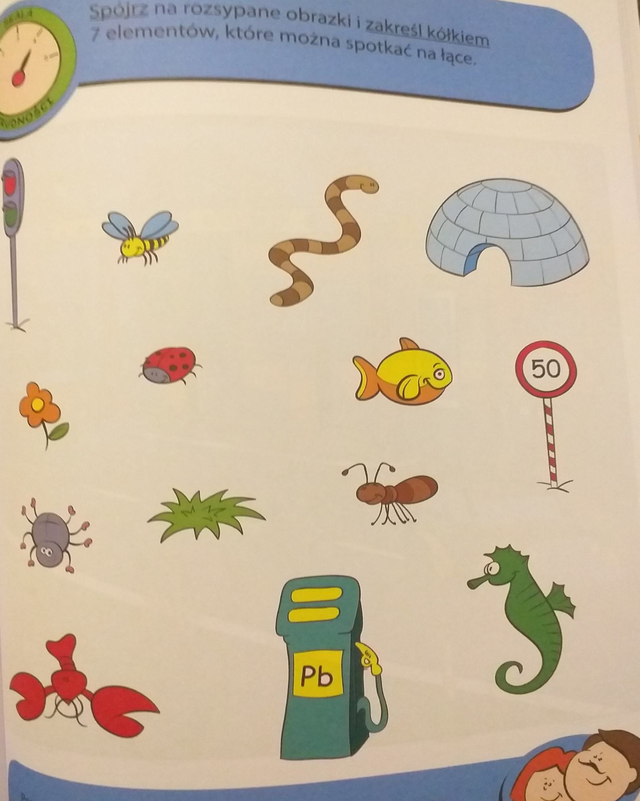
Źródło: Książka Nauczyciela Entliczek, Nowa Era
Vademecum przedszkolnych zabaw Wiosna, Wyd. CEBP
100 zabaw nauka przez zabawę, Wyd. Greg
Aplikacje Canva, Bitmoji
youtube.com

